Задание: Создать БД по метод. указаниям, создать 5 форм по заданию, записанному в тетрадь

Создание и поиск информации в многотабличной базе данных
Многотабличная база данных – это база данных подразумевающая взаимосвязь нескольких таблиц, связанных между собой определенным образом.

2.1. Создание таблиц и связей в Access. Формы ввода для многотабличной базы данных
Создать базу данных больница, состоящую из следующих таблиц:
- «Врачи»: № паспорта, фамилия, имя, отчество, дата рождения, специальность, категория, разряд ЕТС, обслуживаемые палаты, фото.
- «Учет отработанных смен»: № паспорта, 1, 2…31 (числа месяца, за которые нужно проставить смены).
- «Палаты»: № палаты, количество мест, комфортабельность (да/нет).
- «Пациенты»: № полиса, фамилия, имя, отчество, дата рождения, дата поступления, дата выписки, № палаты, диагноз, № паспорта лечащего врача.
Организовать связи между таблицами и удобные формы ввода. Заполнить все таблицы данными.
- Создадим таблицу «Врачи». Для этого запустите Microsoft Access (Пуск→ Программы→ Microsoft Access). В появившемся диалоговом окне необходимо указать, что у Вас будет новая база данных. Затем следует указать имя создаваемой базы данных и нажать кнопку «Создать». После чего в появившемся главном диалоговом окне СУБД Access (окне базы данных) выберите закладку таблица, где необходимо нажать кнопку «Создать». Для создания таблицы будем использовать режим конструктора, который позволяет самостоятельно описать структуру будущей таблицы. Таким образом, сначала в «конструкторе» мы опишем структуру всех таблиц, установим нужные связи, а уже потом будем вносить какие-то данные.
После определения режима перед вами появится таблица конструктора, состоящая из трех столбцов, которую необходимо заполнить следующим образом (см. рис. 1):
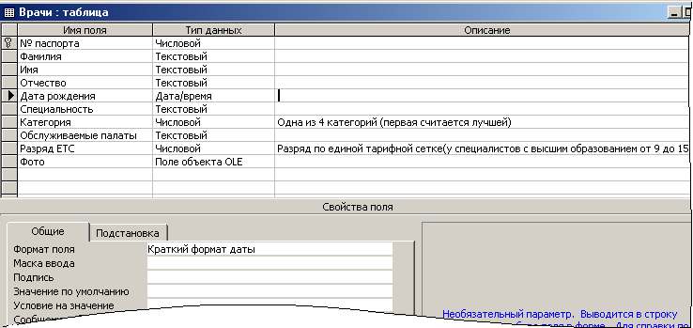
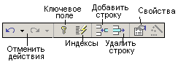
В столбец «Имя поля» внесите названия всех полей вашей таблицы, в столбце «Типы данных» выберите из списка нужный тип поля. В последнем столбце «Описание» внесите необходимые на ваш взгляд примечания и они будут появляться в низу экрана. Для установки ключевого поля встаньте указателем мыши на нужное поле и на панели инструментов «Конструктор таблиц» выберите соответствующую кнопку с ключом. Кроме того, вам могут потребоваться следующие кнопки этой панели (см. рис. 2).
Рис. 1
Рис. 2
2. Аналогичным образом описывается структура остальных таблиц. В таблице Учет отработанных смен поле «№ паспорта» сделаем с помощью мастера подстановок, а остальные поля зададим логического типа (отработал смену/не отработал). Таким образом, чтобы сделать поле «№ паспорта» подставным из таблицы врачи при помощи матера подстановок, необходимо выбрать соответствующую команду в раскрывающемся списке типов полей (см. рис.3).
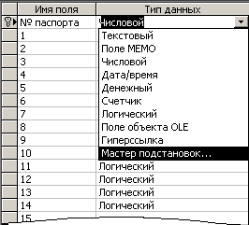
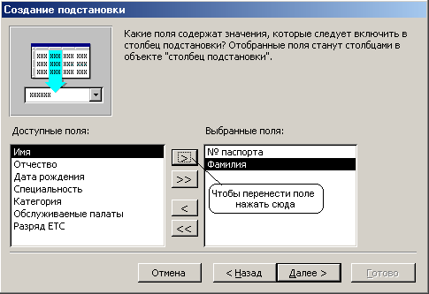
После чего в появившемся диалоговом окне необходимо поставить переключатель рядом с надписью, говорящей о том, что ваше поле – новый объект, будет использовать значения из таблицы или запроса. После чего нажимается кнопка «Далее». Указывается имя необходимой таблицы «Врачи», а затем в новом диалоговом окне с помощью стрелок перекидываются нужные поля (см. рис. 4).
Рис. 3
Рис. 4
Рис. 3
Затем после нажатия кнопки «Далее» проверьте, чтобы ключевое поле было скрыто и нажмите кнопку «Готово». В результате у вас будет создано поле подстановки, которое требует определенной связи между таблицами, поэтому Access запросит создание связи, а Вы должно согласиться с этим запросом.
- Структуры остальных таблиц опишите самостоятельно. Учтите, что в таблице палаты поле «Комфортабельность» будет логического типа, а в таблице «Пациенты» поля «№ палаты», «№ паспорта лечащего врача» необходимо сделать с помощью мастера подстановок.
Связи между таблицами
Свяжем созданные структуры таблиц между собой. Для этого откройте схему данных. Добавьте туда все структуры таблиц и организуйте следующие связи (см. рис. 5).
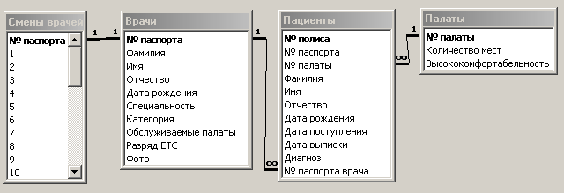
Там где связи есть, щелкните по ним правой кнопкой мыши и установите в свойствах целостность данных. Обратите внимание на то, что при создании новой связи связываемое поле переносится на связуемое при нажатой левой клавише мыши. Затем в свойствах указывается обеспечение целостности данных. Связь 1↔1 организуется, когда ключевое поле связывается с ключевым. Связь 1↔ ∞ организуется, когда ключевое поле связывается с неключевым.
Рис. 5
Подчинение в формах ввода
Создадим формы ввода данных. Создадим общую форму ввода для данных по врачам и заполнения сменного табеля. Для этого перейдите в закладку Формы, а затем выберите команду «Создать». Нашу форму мы будем создавать в режиме Мастера форм. В появившемся диалоговом окне (см. рис. 6) перекиньте все поля из таблицы врачи и все поля из таблицы «Учет отработанных смен», а затем удалите поле «№ паспорта» из таблицы «Учет отработанных смен». Затем выберете расположение полей в виде ленты.
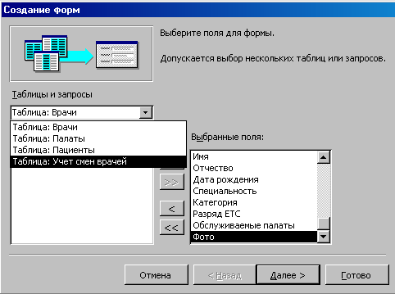
Если вы откроете получившуюся форму, то заметите, что расположение не слишком удобно, поэтому необходимо открыть полученную форму в «конструкторе» и расположите объекты так, как показано на рис. 7.
Рис. 6
Создадим подчиненную форму ввода для заполнения таблиц «Палаты» и «Пациенты». Для этого в мастере создания форм укажем (перекинем) сначала все поля таблицы «Палаты», а затем таблицы Пациенты». После чего поле «№ палаты» из таблицы «Пациенты» необходимо убрать, то есть перекинуть обратно.
Затем в появившемся диалоговом окне укажите, что форма будет подчиненной (см. рис. 8).
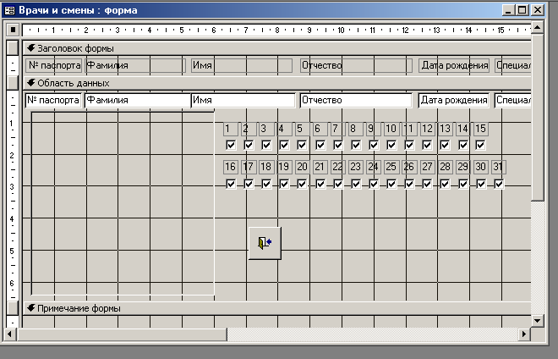
Рис. 7
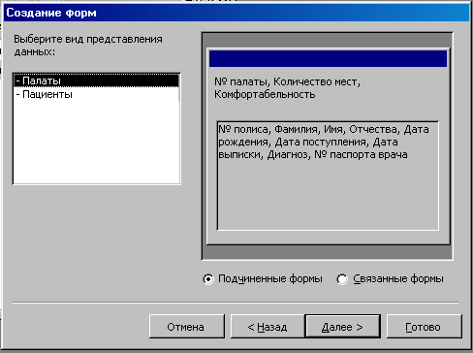
7. Через созданные формы ввода заполните ваши таблицы так, чтобы палаты оказались на 50 % заполнены, и было не менее 10 врачей.
Рис. 8

